附件：
安康码（合肥）个人端使用指南
一、登录入口
1、下载“皖事通”APP 或支付宝“皖事通”小程序。
进入“皖事通”APP后，点击右下角“我的”，点击“登陆/注册”进行实名认证注册，已注册过的直接登录。忘记密码的已注册用户，可点击“忘记密码”进行找回。
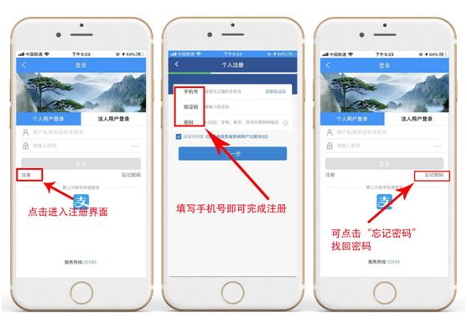
2、打开“皖事通”App，在主页面左上角选择“合肥市”，然后点击“安康码（合肥）”菜单。
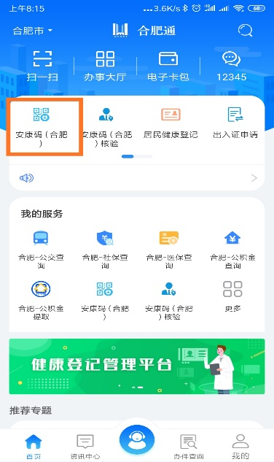
二、安康码申领
“安康码（合肥）”申请页面，会自动带入返（来）肥人员健康登记或居民健康信息登记所采集的信息，申请人对前期申报的信息进行核对完善，准确无误后点击“提交”，申请生成“合肥安康码”。未开展居民健康信息登记的，根据提示提醒登记相关信息。
